河南省安阳市

基层小微权力“监督一点通”

采购需求

安阳市纪委监委

2024年10月

**目 录**

第一章 项目概述 - 2 -

1.1. 项目背景 - 2 -

1.2. 建设目标 - 2 -

第二章 建设方案 - 2 -

2.1. 市级自建平台对接 - 2 -

2.1.1. 三务公开数据接口 - 3 -

2.1.2. 三资公开数据接口 - 3 -

2.1.3. 民生政策数据接口 - 3 -

2.1.4. 民生资金数据接口 - 3 -

2.1.5. 民生项目数据接口 - 4 -

2.1.6. 权力事项清单数据接口 - 4 -

2.2. 定制优化公开公示 - 4 -

2.2.1. 分层级分类型展示公示信息 - 4 -

2.2.2. 投诉页面引导提醒配置 - 4 -

2.3. 群众端定制开发（一村一码） - 5 -

2.4. 管理端定制开发（公示公开详细信息分享） - 5 -

2.5. 功能清单 - 6 -

第三章 实施费用 - 7 -

# 项目概述

## 项目背景

中纪委于2022年初建设了服务人民群众的小微权力“监督一点通”服务平台。通过移动互联网载体，为群众提供对小微权力监督的便捷渠道，实现问题反映一键通达、过程可追踪、结果可查询，助力实现巩固拓展脱贫攻坚成果同乡村振兴有效衔接。

为贯彻十九届中央纪委五次全会部署，落实党史学习教育“我为群众办实事”实践活动，补齐基层公权力、小微权力的信息化监督短板，作为试点城市的安阳市及时启动了本项目。

## 建设目标

通过移动互联网载体，为群众提供对小微权力监督的便捷渠道，实现问题反映一键通达、过程可追踪、结果可查询，促进监督下沉落地、融入基层治理，更好提升监督质效，取得良好的政治效果和社会效果。

# 建设需求

## 市级自建平台对接

安阳市自建了“安阳市基层智慧监督平台”（以下简称“自建系统”），其中包括了三务公开、三资公开、民生政策、民生资金、民生项目、小微权力、对村巡察等信息公示模块。为满足河南省基层小微权力“监督一点通”项目的全省试点工作要求，安阳市纪委需要将自建系统与省平台实现数据和功能的对接，以打通省、市两级平台的数据共享流程，减轻基层重复录入的工作量。

系统对接方式为：通过市平台进行公示信息发布，并将市平台数据按照省平台的标准规范推送给省平台相应模块进行展示。在市平台增加投诉入口功能并跳转到省平台进行后续业务办理，工作人员在省平台进行投诉问题的分派、处置和反馈等业务，并引导群众在省平台对反馈结果进行评价。

标准数据接口改造，接口类型包括以下内容：

### 三务公开数据接口

三务公开数据接口支持党务公开、村务公开、财物公开三类数据上报，其中党务公开包括党费收缴、三会一课、党员发展、党建活动、四议两公开等二级栏目；村务公开包括普通事项、组织会议、重大事项、疫情放控、四议两公开等二级栏目；财物公开包括财物公开信息和四议两公开栏目。

### 三资公开数据接口

三资公开数据接口支持村级资金、村级资产和村级资源三类数据的上报。其中村级资产可按收入、支出进行明细查询；村级资产和村级资源可按年度、月份和资产状态进行查询；

### 民生政策数据接口

提供民生政策数据接口，用于接收各地推送的民生政策数据。

### 民生资金数据接口

提供民生资金数据接口，用于接收各地推送的各类民生资金数据。

### 民生项目数据接口

提供民生项目数据接口，用于接收各地推送的各类民生项目数据。

### 权力事项清单数据接口

在省平台维护小微权力事项清单后，推送给市平台展示，并与公示数据绑定。

## 定制优化公开公示

### 分层级分类型展示公示信息

支持按监督事项所属一级分类、二级分类展示本村（社区）公示信息列表以及公示信息详情页面。界面参照合肥样式：

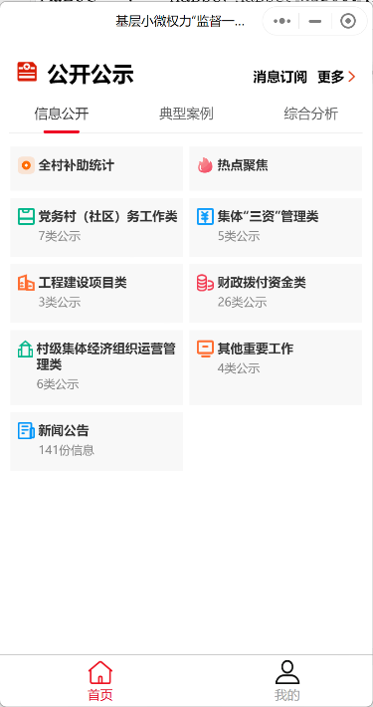

### 投诉页面引导提醒配置

升级平台投诉举报页面，提供12345、12388热线的投诉业务范围说明信息和分流投诉链接，支持通过链接直接拨打12345、立即前往12388举报平台或进行直接投诉。

界面参照重庆样式：

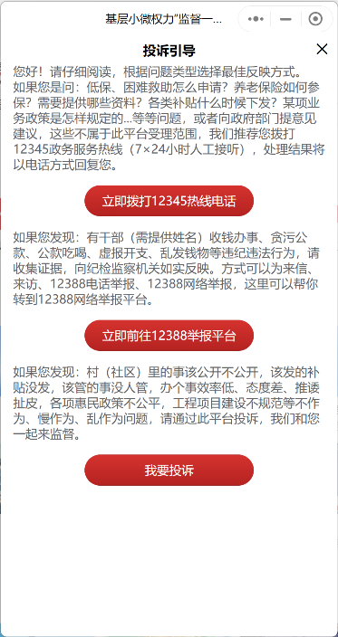

## 群众端定制开发（一村一码）

实现一村（社区）一码，便于村（社区）宣传推广工作开展，支持群众无论在全国任何地区，扫码后直接跳转该村（社区）公示页面，减少群众选择所在镇及村位置的操作，从而起到精准监督的作用。

## 管理端定制开发（公示公开详细信息分享）

支持将公示公开信息内容页面进行分享（生成h5网页链接），用户点击该分享链接即可自动显示具体内容页面，无需选择区划地址，实现精准分享。

## 功能清单

| **序号** | **一级功能** | **二级功能** | **功能描述** |
| --- | --- | --- | --- |
| 1 | **市级自建平台对接** | 三务公开数据接口 | 实现省平台接收三务公开数据 |
| 2 | 三资公开数据接口 | 实现省平台接收三资公开数据 |
| 3 | 民生政策数据接口 | 实现省平台接收民生政策数据 |
| 4 | 民生资金数据接口 | 实现省平台接收民生资金数据 |
| 5 | 民生项目数据接口 | 实现省平台接收民生项目数据 |
| 6 | 权力事项清单数据接口 | 实现省平台共享权力事项清单数据 |
| 7 | **定制优化公开公示** | 分层级分类型展示公示信息 | 支持按监督事项所属一级分类、二级分类展示本村（社区）公示信息列表以及公示信息详情页面。 |
| 8 | 投诉页面引导提醒配置 | 升级平台投诉举报页面，提供12345、12388热线的投诉业务范围说明信息和分流投诉链接，支持通过链接直接拨打12345、立即前往12388举报平台或进行直接投诉。 |
| 9 | **群众端定制开发** | 一村一码 | 实现一村（社区）一码，便于村（社区）宣传推广工作开展，支持群众无论在全国任何地区，扫码后直接跳转该村（社区）公示页面，减少群众选择所在镇及村位置的操作，从而起到精准监督的作用。 |
| 10 | **管理端定制开发** | 公示公开详细信息分享 | 支持将公示公开信息内容页面进行分享（生成h5网页链接），用户点击该分享链接即可自动显示具体内容页面，无需选择区划地址，实现精准分享。 |

# 采购预算

本次采购预算为32.725万元，主要内容如下：

| **序号** | **项目** | **具体内容** | **单价**  **（万元/人月）** | **数量**  **（人月）** | **小计**  **（万元）** |
| --- | --- | --- | --- | --- | --- |
| 1 | 市级自建平台对接 | 三务公开标准接口，实现省平台接收三务公开数据 | 3.85 | 0.5 | ￥1.925 |
| 2 | 三资公开标准接口，实现省平台接收三资公开数据 | 3.85 | 0.5 | ￥1.925 |
| 3 | 民生政策标准接口，实现省平台接收民生政策数据 | 3.85 | 1 | ￥3.850 |
| 4 | 民生资金标准接口，实现省平台接收民生资金数据 | 3.85 | 0.5 | ￥1.925 |
| 5 | 民生项目标准接口，实现省平台接收民生项目数据 | 3.85 | 0.5 | ￥1.925 |
| 6 | 权力事项清单标准接口，实现省平台共享权力事项清单数据（GET） | 3.85 | 0.5 | ￥1.925 |
| 7 | 定制优化公开公示 | 分层级分类型展示公示信息:支持按监督事项所属一级分类、二级分类展示本村（社区）公示信息列表以及公示信息详情页面。 | 3.85 | 2 | ￥7.700 |
| 8 | 升级平台投诉举报页面，提供12345、12388热线的投诉业务范围说明信息和分流投诉链接，支持通过链接直接拨打12345、立即前往12388举报平台或进行直接投诉。 | 3.85 | 0.5 | ￥1.925 |
| 9 | 群众端定制开发 | 一村一码：实现一村（社区）一码，便于村（社区）宣传推广工作开展，支持群众无论在全国任何地区，扫码后直接跳转该村（社区）公示页面，减少群众选择所在镇及村位置的操作，从而起到精准监督的作用。 | 3.85 | 1 | ￥3.850 |
| 10 | 管理端定制开发 | 公示公开详细信息分享：支持将公示公开信息内容页面进行分享（生成h5网页链接），用户点击该分享链接即可显示具体内容页面，无需选择区划地址，实现精准分享。 | 3.85 | 1.5 | ￥5.775 |
| 11 | **合计** | | | | **￥32.725** |